บทที่ 4
การประเมินผลและผลการทดลอง
บทนี้รายงานผลการประเมินสองส่วน ได้แก่ การทดสอบไลบรารีเกตเวย์ Modbus แบบโอเพนซอร์สสำหรับ ESP32 ในเชิงประจักษ์ และการวัดสมรรถนะด้านทรัพยากรและเวลาของเกตเวย์ฉบับใช้งานจริงที่พัฒนาขึ้นจากไลบรารีที่คัดเลือกไว้

4.1 การประเมินไลบรารีเกตเวย์ Modbus
นอกเหนือจากบทบาทเกตเวย์ Modbus ที่เป็นเป้าหมายหลักของการประเมินในหัวข้อนี้แล้ว เฟิร์มแวร์ยังทำหน้าที่ส่งข้อมูลโทรมาตรขึ้นไปยังชุด TIG ผ่านโพรโทคอล MQTT ควบคู่กันไปด้วย ในแต่ละรอบการสำรวจ (ทุก 2 วินาที) เฟิร์มแวร์จะรวบรวมค่าที่อ่านได้จากอุปกรณ์ทั้งหมดเป็นเอกสาร JSON หนึ่งชุด ประกอบด้วยอุณหภูมิและความชื้นจาก XY-MD02 ค่าทางไฟฟ้าจากมิเตอร์ ได้แก่ แรงดันไฟฟ้า กระแสไฟฟ้า กำลังไฟฟ้าที่ใช้งานจริง กำลังไฟฟ้าที่ปรากฏ กำลังไฟฟ้ารีแอคทีฟ ค่าตัวประกอบกำลังไฟฟ้า ความถี่ และพลังงานสะสม (kWh) พร้อมทั้งรหัสสถานะและตัวนับการสำรวจของแต่ละอุปกรณ์ จากนั้นจึงเผยแพร่ไปยังหัวข้อ sensors/esp32/data บนโบรกเกอร์ Mosquitto ด้วย QoS 1 หากอุปกรณ์ใดอ่านค่าไม่สำเร็จ ฟิลด์ค่าของอุปกรณ์นั้นจะถูกละไว้และส่งเฉพาะรหัสสถานะ เพื่อไม่ให้ข้อมูลที่ผิดพลาดปะปนเข้าไปในฐานข้อมูล ทางฝั่ง Raspberry Pi ปลั๊กอินอินพุต mqtt_consumer ของ Telegraf ที่สมัครรับข้อความในหัวข้อดังกล่าวไว้จะแปลงฟิลด์ JSON เหล่านี้เป็นจุดข้อมูล แล้วเขียนลงบักเก็ต sensors ของ InfluxDB จากนั้น Grafana จะสืบค้นไปแสดงผลบนแดชบอร์ดแบบเรียลไทม์ดังแสดงในหัวข้อ 4.2 เส้นทางข้อมูลโทรมาตรนี้ทำงานอยู่เบื้องหลังตลอดการทดสอบ และเป็นภาระงานจริงที่เฟิร์มแวร์ต้องรองรับควบคู่ไปกับบทบาทเกตเวย์ที่ถูกประเมินในหัวข้อนี้

4.1.1 การตั้งค่าชุดทดลองและวิธีการ
งานนี้ประเมินไลบรารีเกตเวย์ Modbus แบบโอเพนซอร์สสำหรับ ESP32 จำนวนแปดตัว ได้แก่ vwetter, zivillian, harihanv, tobiasfaust/SolaxModbusGateway, eModbus/eModbus, maxx-ukoo/esp32-modbus-tcp2rtu, espressif/esp-modbus และ emelianov/modbus-esp8266 แต่ละไลบรารีถูกบิลด์ในสภาพแวดล้อม PlatformIO แยกกัน แต่ใช้บอร์ด ESP32-S3-DevKitC-1 (N16R8) ตัวเดียวกันร่วมกับตัวรับส่งสัญญาณ RS-485 รุ่น MAX3485 ฝั่งเครื่องคอมพิวเตอร์โฮสต์รัน pymodbus 3.6 ทำหน้าที่เป็นทั้งไคลเอนต์ Modbus TCP และสเลฟ RTU ไปพร้อมกันที่ 9,600 baud, 8-N-1 การวัดเวลาแฝงแบบไปกลับใช้ลำดับการอ่าน-เขียนสี่ขั้นตอนกับอุปกรณ์หนึ่งตัว ได้แก่ อ่านรีจิสเตอร์ 0-4 ด้วย FC03 เขียนรีจิสเตอร์เดี่ยวด้วย FC06 อ่านค่ากลับมาตรวจสอบด้วย FC03 และเขียนคืนค่าทั้งบล็อกด้วย FC16 แล้วรายงานผลเป็นค่าเฉลี่ยของทุกขั้นตอน ส่วนปริมาณการใช้แฟลชและแรมอ่านจากผลการบิลด์ของแต่ละไลบรารีโดยตรง นอกจากนี้ทุกไลบรารียังต้องผ่านชุดทดสอบ stress test ที่จำลองสถานการณ์ผิดปกติ ทั้งการฉีดค่า CRC ที่ผิดพลาด การหน่วงเวลาตอบกลับของสเลฟ 500 มิลลิวินาที การรีเซ็ตการเชื่อมต่อ TCP เมื่อสเลฟหยุดทำงาน และการหลุดของ Wi-Fi พร้อมการเชื่อมต่อกลับอัตโนมัติ ทั้งนี้ เวลาส่งข้อมูลบนสายสัญญาณตามทฤษฎี (wire-time floor) ของการรับส่งไปกลับหนึ่งรอบสำหรับเฟรมทดสอบนี้อยู่ที่ประมาณ 24 มิลลิวินาที (คำขอ 8 ไบต์ รวมกับการตอบกลับ 15 ไบต์ ที่ 9,600 baud, 8-N-1) ชุดทดลองที่ใช้แสดงในภาพที่ 4.1
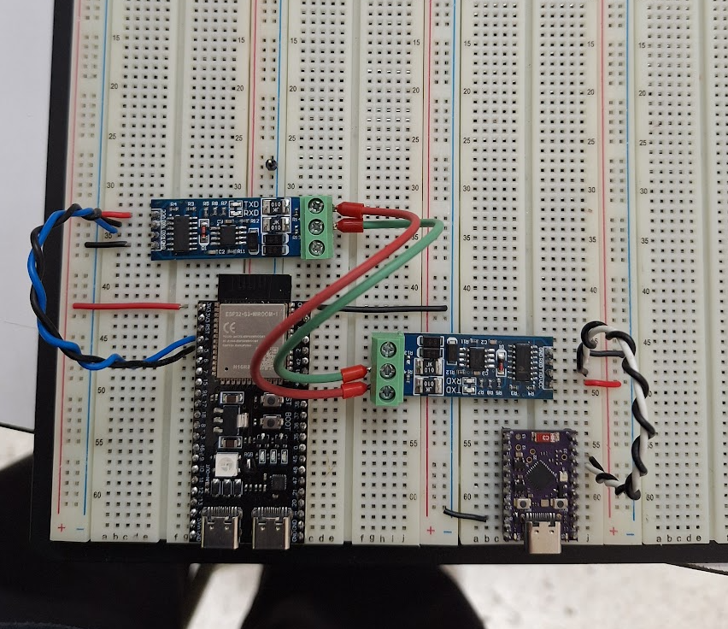
ภาพที่ 4.1 ชุดทดลองการศึกษา A บนเบรดบอร์ด: ESP32-S3 ทำหน้าที่เกตเวย์ Modbus RTU/TCP ร่วมกับตัวรับส่งสัญญาณ MAX3485 และ ESP32-C6 จำลองสเลฟ
นอกเหนือจากการจับเวลาโดยตรงแล้ว ยังมีการใช้เกณฑ์เชิงคุณภาพอีกสิบข้อในการประเมิน ได้แก่ ความเคลื่อนไหวของ repository ความนิยมในการใช้งาน การรองรับเฟรมเวิร์ก อินเทอร์เฟซด้านเครือข่าย คุณสมบัติของโพรโทคอล Modbus สถาปัตยกรรมของซอฟต์แวร์ การพึ่งพาไลบรารีภายนอก ระบบบิลด์ เอกสารประกอบ และคุณสมบัติสำหรับการนำไปใช้งานจริง

4.1.2 ผลการทดลอง
ตารางที่ 4.1 เวลาแฝงไปกลับของ FC03 และการใช้ทรัพยากรต่อไลบรารี Modbus (ESP32-S3, 100 รีจิสเตอร์, 9,600 baud) เวลาแฝงหน่วยเป็นมิลลิวินาที แฟลชและแรมหน่วยเป็นกิโลไบต์
ไลบรารี | เฟรมเวิร์ก | เฉลี่ย | p95 | สูงสุด | แฟลช | แรม | stress test
tobiasfaust (raw RTU) | Arduino | 27.7 | 34.2 | 34.2 | 300 | 22.0 | ผ่าน
vwetter (raw RTU) | Arduino | 27.9 | 34.2 | 34.2 | 301 | 22.0 | ผ่าน
harihanv (raw RTU) | Arduino | 28.0 | 34.2 | 34.2 | 300 | 22.0 | ผ่าน
maxx-ukoo/esp-modbus | ESP-IDF | 27.8 | 34.4 | 34.5 | 270 | 14.4 | ผ่าน
espressif/esp-modbus | ESP-IDF | 28.0 | 34.1 | 34.3 | 270 | 14.4 | ผ่าน
eModbus/eModbus | Arduino | 30.3 | 36.0 | 36.0 | 384 | 22.9 | ผ่าน
zivillian/eModbus | Arduino | 32.9 | 36.0 | 132.3 | 384 | 22.9 | ผ่าน
emelianov/modbus-esp8266 | Arduino | 33.4 | 40.0 | 40.0 | 310 | 22.2 | ผ่าน (แนะนำ)
ไลบรารีทั้งแปดตัวผ่านชุดทดสอบ stress test ได้ทั้งหมด ไลบรารีที่มีเวลาแฝงเฉลี่ยต่ำที่สุดคือ tobiasfaust (27.7 มิลลิวินาที สูงกว่าขีดจำกัดเวลาบนสายสัญญาณราว 4 มิลลิวินาที) ส่วนไลบรารีในตระกูล ESP-IDF (esp-modbus และ maxx-ukoo) เข้าใกล้ความเร็วของสายสัญญาณและใช้แรมน้อยที่สุด (14.4 KB) เนื่องจากสแตก Modbus ของ IDF ทำงานอยู่ในทาสก์ของตัวเอง สำหรับไลบรารีฝั่ง Arduino แบบอะซิงโครนัส (eModbus และ zivillian) มีเวลาแฝงเพิ่มขึ้นราว 2 มิลลิวินาทีต่อขั้นตอนจากรอบการสำรวจของ FreeRTOS ที่ตั้งไว้ 2 มิลลิวินาที และ zivillian ยังปรากฏค่าผิดปกติ (outlier) หนึ่งค่าที่ 132 มิลลิวินาที ขณะที่ emelianov/modbus-esp8266 มีเวลาแฝงเฉลี่ยสูงที่สุด (33.4 มิลลิวินาที)

4.1.3 ข้อเสนอแนะ
เวลาแฝงไม่ใช่เกณฑ์ตัดสินหลัก เพราะทุกตัวเลือกล้วนอยู่ห่างจากขีดจำกัดเวลาบนสายสัญญาณเพียงประมาณ 10 มิลลิวินาที และต่ำกว่ารอบส่งข้อมูลโทรมาตรสองวินาทีของแพลตฟอร์มอยู่มาก การคัดเลือกจึงให้น้ำหนักไปที่ความสามารถในการบำรุงรักษา ความครอบคลุมของคุณสมบัติ และความทนทานเป็นหลัก ไลบรารีที่ได้รับการแนะนำให้ใช้เป็นเกตเวย์ที่ใช้งานจริงคือ emelianov/modbus-esp8266 เนื่องจากเป็นไลบรารีเพียงตัวเดียวที่ยังมีการดูแลรักษาอย่างต่อเนื่อง ณ ช่วงเวลาที่ประเมิน อีกทั้งเป็นหนึ่งในสองไลบรารี (ร่วมกับ eModbus) ที่รองรับทั้งสามบทบาทที่แพลตฟอร์มนี้ต้องการพร้อมกัน คือ มาสเตอร์ RTU, สเลฟ Modbus TCP และการรองรับไคลเอนต์ TCP หลายตัว นอกจากนี้ยังให้ไบนารีขนาดเล็กที่สุดในบรรดาไลบรารีที่รองรับ TCP (310 KB) ในขณะที่ผ่านชุดทดสอบ stress test ได้ครบถ้วน ส่วน eModbus/eModbus เป็นทางเลือกที่เหมาะสมสำหรับงานที่ออกแบบด้วยทาสก์ FreeRTOS หรือรองรับไคลเอนต์ TCP พร้อมกันมากกว่าห้าตัว

4.2 การวัดสมรรถนะของเกตเวย์
การทดสอบข้างต้นวัดไลบรารีแต่ละตัวแบบแยกกัน แต่เฟิร์มแวร์เกตเวย์ที่ใช้งานจริงต้องทำงานมากกว่านั้น เพราะรันไลบรารี emelianov ที่คัดเลือกไว้ในบทบาทสเลฟ Modbus TCP ควบคู่กับมาสเตอร์ RTU ที่เขียนขึ้นเอง ผู้เผยแพร่ MQTT และวอตช์ด็อก โดยทั้งหมดอยู่ในลูปเดียวแบบร่วมมือกัน เมื่อพัฒนาในลักษณะนี้ เฟิร์มแวร์ใช้พื้นที่แฟลช 946 KB จากพาร์ทิชันแอปพลิเคชัน 1,310 KB (ร้อยละ 72.2) และใช้แรม 48.5 KB จาก 327.6 KB (ร้อยละ 14.8) ผลนี้ยืนยันว่าเกตเวย์ที่รองรับสองโพรโทคอลอย่างสมบูรณ์เหมาะสมกับ MCU ต้นทุนต่ำโดยยังมีทรัพยากรเหลืออีกมาก งานทุกส่วน ทั้งการสำรวจเซนเซอร์ RTU การอัปเดตรีจิสเตอร์ การเผยแพร่ผ่าน MQTT และการให้บริการสเลฟ TCP ทำเสร็จภายในรอบสองวินาทีโดยมีเวลาเหลือมาก การออกแบบแบบร่วมมือกันนี้ทำให้ไม่มีบทบาทใดขัดขวางบทบาทอื่น เกตเวย์จึงบรรลุเป้าหมายเชิงหน้าที่ คือเชื่อมอุปกรณ์โอทีอนุกรมเดิมเข้ากับแดชบอร์ดฝั่งไอที (ผ่าน MQTT) และโฮสต์ควบคุมแบบไอพี (ผ่าน Modbus TCP) ได้ภายในขีดจำกัดทรัพยากรของบอร์ดราคาประหยัดเพียงบอร์ดเดียว ดังแสดงในภาพที่ 4.2 และภาพที่ 4.3 นอกจากนี้ ภาพที่ 4.4 และภาพที่ 4.5 แสดงระบบขณะทำงานจริง ได้แก่ แดชบอร์ดเฝ้าติดตามทรัพยากรของ Raspberry Pi และจอสัมผัสที่แสดงผล Grafana ในโหมดคีออสก์
จากการตรวจสอบเพิ่มเติมในที่เก็บโค้ดของไลบรารี emelianov/modbus-esp8266 [9] ยืนยันว่าไลบรารีที่คัดเลือกสามารถทำหน้าที่เกตเวย์ Modbus TCP/RTU ได้จริง ไลบรารีรองรับการสร้างอินสแตนซ์ ModbusRTU และ ModbusTCP หลายตัวให้ทำงานร่วมกันในบทบาทใดก็ได้พร้อมกัน และตั้งแต่รุ่น 4.1.0 ได้เพิ่มความสามารถประมวลผลเฟรม Modbus ระดับดิบ (raw frame processing) ผ่านฟังก์ชัน onRaw(), rawRequest() และ rawResponce() พร้อมตัวอย่างอย่างเป็นทางการในโฟลเดอร์ Bridge ที่สาธิตการเป็นบริดจ์แบบโปร่งใส (transparent bridge) ซึ่งส่งต่อเฟรมคำขอจากไคลเอนต์ Modbus TCP ไปยังบัส RS-485 โดยตรง อย่างไรก็ตาม บริดจ์แบบโปร่งใสรองรับคำขอค้างอยู่ได้ครั้งละหนึ่งรายการตามธรรมชาติของบัสอนุกรม ตัวอย่างของไลบรารีจึงตอบรหัสข้อยกเว้น Slave Device Busy เมื่อมีคำขอใหม่เข้ามาระหว่างรอการตอบกลับจากฝั่ง RTU เฟิร์มแวร์ของแพลตฟอร์มนี้จึงเลือกใช้แนวทางสะท้อนค่ารีจิสเตอร์ (register mirror) แทน กล่าวคือ มาสเตอร์ RTU สำรวจเซนเซอร์ตามรอบเวลาแล้วเก็บค่าล่าสุดไว้ใน holding registers HR0-HR20 ของฝั่งสเลฟ TCP ทำให้ไคลเอนต์ TCP หลายตัวอ่านค่าได้พร้อมกันโดยไม่ต้องรอบัส RS-485 และจังหวะเวลาของบัสอนุกรมไม่ขึ้นกับจำนวนไคลเอนต์ฝั่งเครือข่าย ผลการตรวจสอบนี้ยืนยันว่าไลบรารีที่คัดเลือกรองรับการเป็นเกตเวย์ได้ทั้งสองรูปแบบ และแนวทางสะท้อนค่าที่ใช้อยู่เหมาะสมกับแพลตฟอร์มเพื่อการศึกษาที่มีผู้ใช้หลายคนอ่านค่าพร้อมกัน
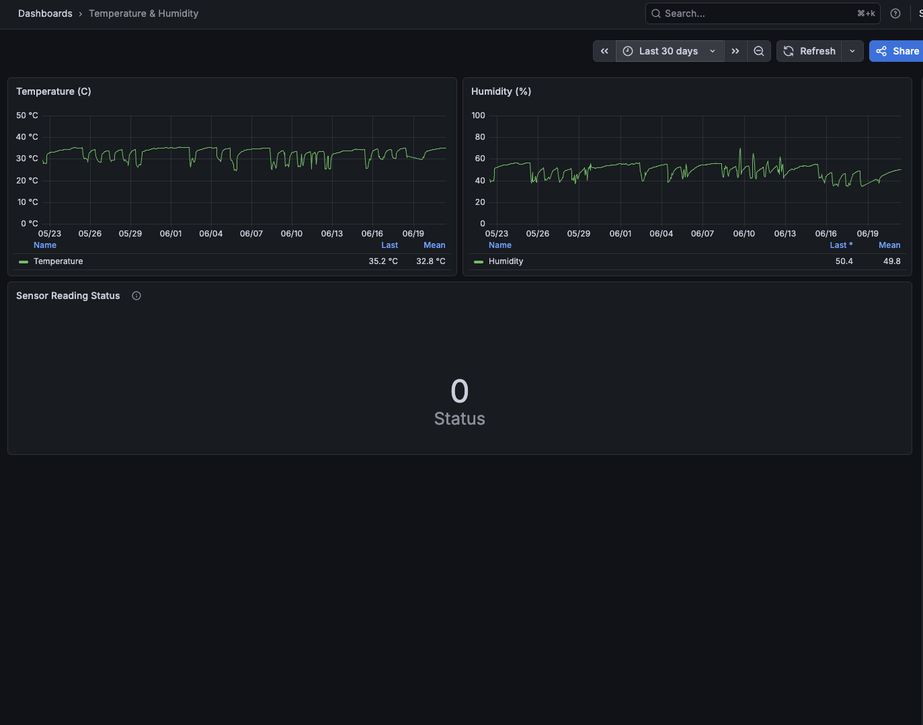
ภาพที่ 4.2 แดชบอร์ด Grafana แสดงอุณหภูมิและความชื้นจาก XY-MD02 ที่รับผ่านเกตเวย์แบบเรียลไทม์
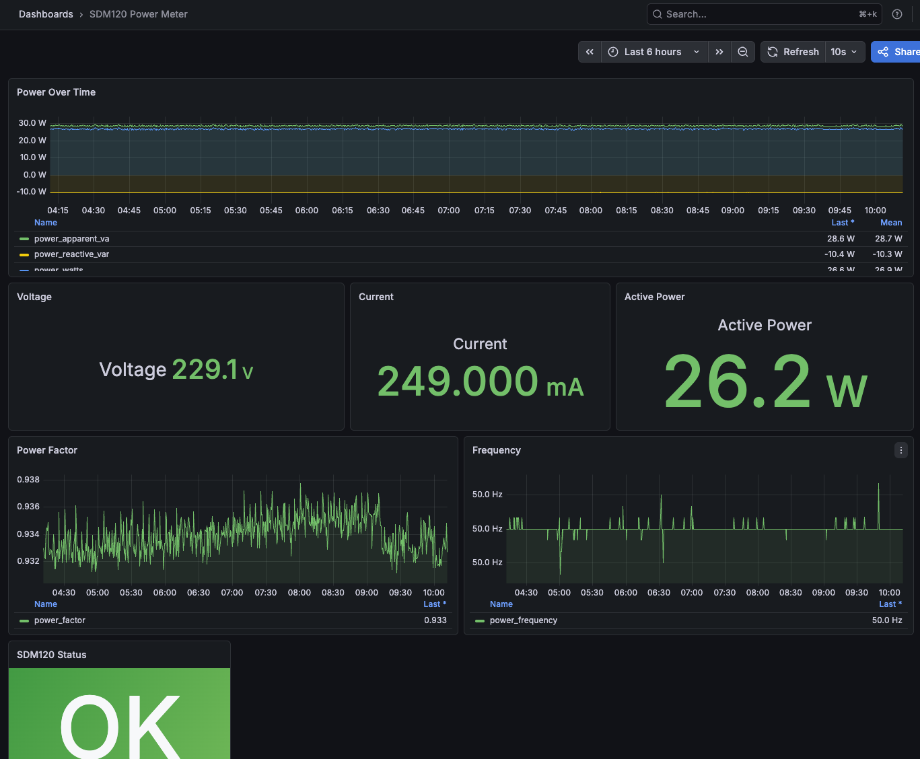
ภาพที่ 4.3 แดชบอร์ด Grafana แสดงค่าทางไฟฟ้าจากมิเตอร์ SDM230 (แรงดันไฟฟ้า กระแสไฟฟ้า และกำลังไฟฟ้าจริง)
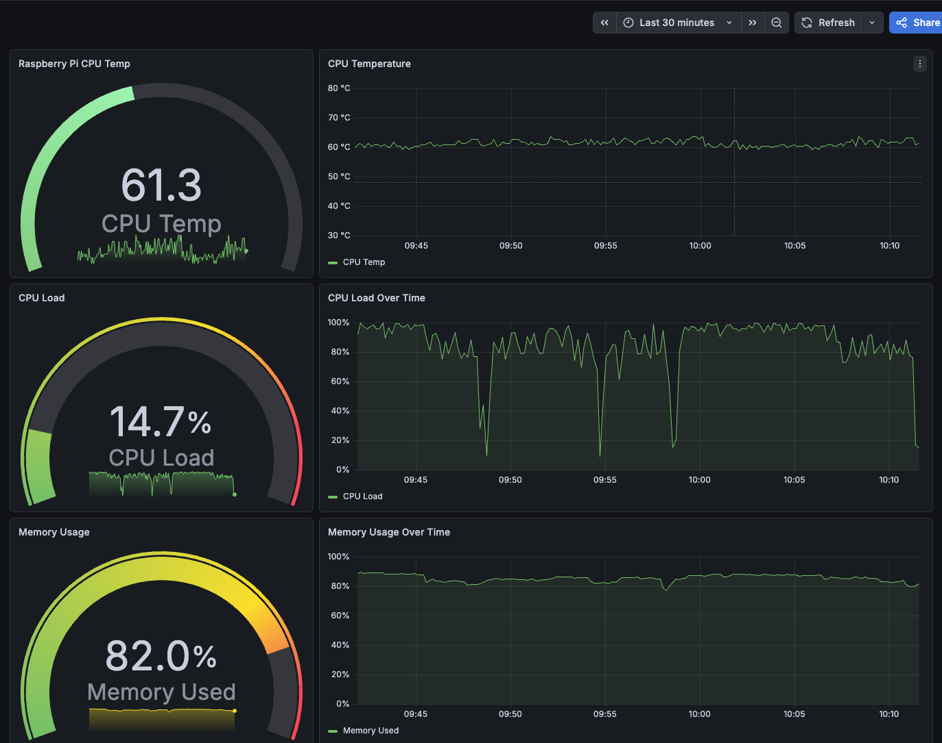
ภาพที่ 4.4 แดชบอร์ดเฝ้าติดตามทรัพยากรของ Raspberry Pi (อุณหภูมิซีพียู โหลด และหน่วยความจำ) ที่เก็บผ่าน Telegraf
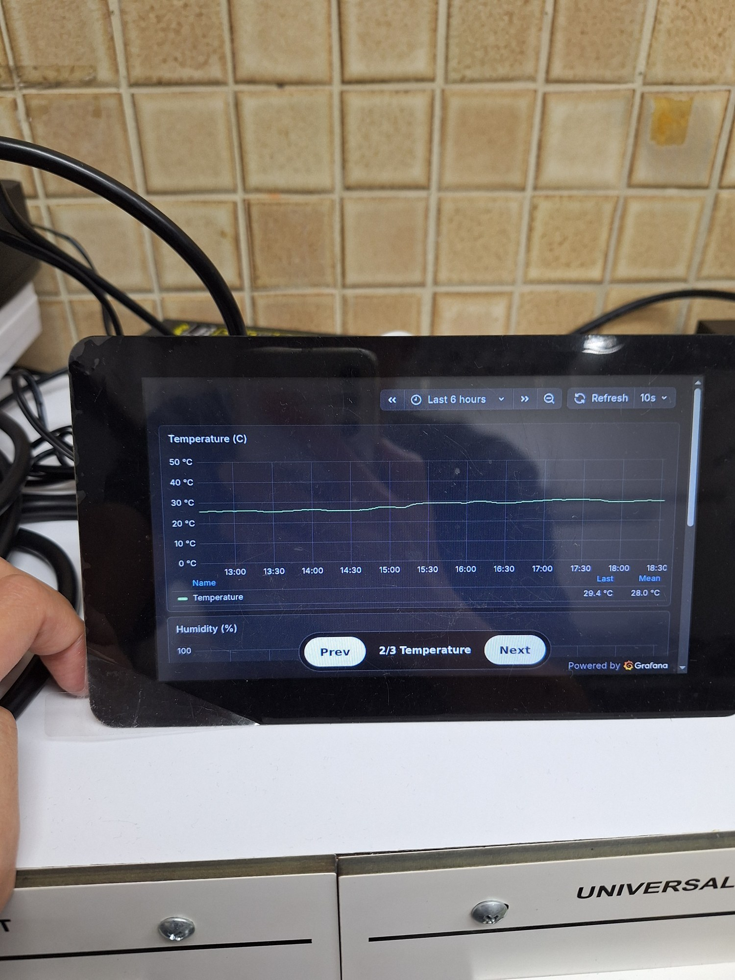
ภาพที่ 4.5 จอสัมผัสขนาด 7 นิ้วของ Raspberry Pi แสดงแดชบอร์ด Grafana ในโหมดคีออสก์

